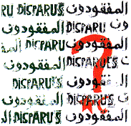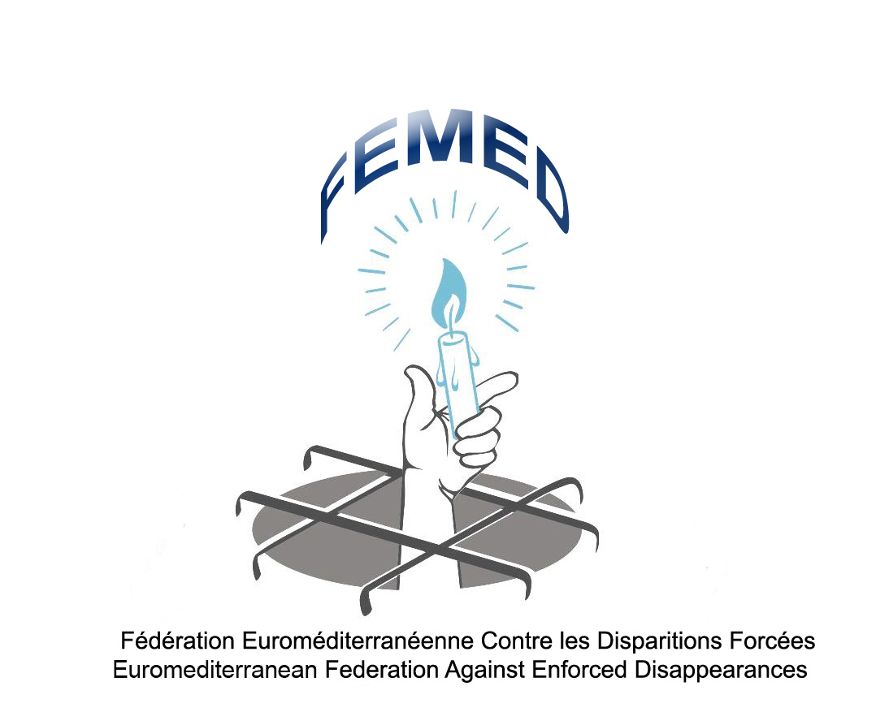
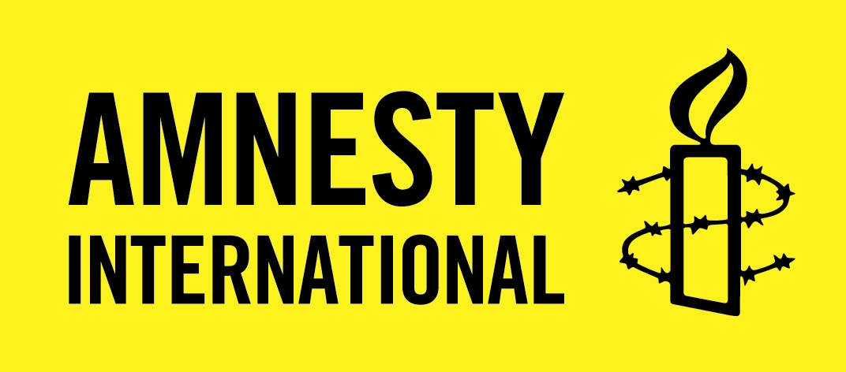

30 août : commémoration de la mémoire des disparus

Madame, Monsieur, cher(e)s ami(e)s,

La disparition forcée touche tous les continents et toutes les classes sociales. Utilisée pour terroriser la population, cette pratique inhumaine a fait et fait toujours des milliers de victimes dans la région Euroméditerranéenne. Les familles des disparu(e)s sont tout autant victimes, souffrant de cette attente perpétuelle, oscillant entre espoir et désespoir, d’un proche dont on ne sait s’il est mort ou vivant.

Le CFDA et la FEMED en partenariat avec l’ICAED, la FIDH, l’ACAT et Amnesty International France organisent une manifestation à caractère informatif le samedi 30 août 2008 à l’occasion de la journée internationale des disparus.

Un bus aménagé vous accueillera place de la Bastille à Paris (métro Bastille) entre 11 et 20 heures.

Vous pourrez y voir une exposition de photographies, regarder des films-témoignage sur les disparitions forcées en Algérie et au Maroc, obtenir des informations sur le CFDA et la FEMED, écouter des interventions et des témoignages d’experts et de victimes, comprendre les enjeux de la Convention internationale contre les disparitions forcées.

Venez nombreux célébrer avec nous cette journée en l’honneur de la mémoire de toutes les victimes de disparitions forcées.

Renseignements/Contacts :
CFDA/FEMED : +33 (0)1 43 44 87 82
Nassera : 33(0)6 13 07 29 13
Gaëlle : +33 (0)6 22 13 07 33
Alexandra : + 33(0)616 98 32 08

